考  试  形  式  ¨  闭卷▇  开卷□  开卷物品：  无  教  师  ¨  班  级  ¨  学  号  ¨  姓  名  ¨ | 密  封  线 | 上海电力学院20 /20 学年第 学期 [□正考 □补缓考 □期中考]试卷 [□A卷 □B卷] 校区 [□浦东 □杨浦] 共 4 页，第 1 页  课号： 课程名称： 高等数学 A（1） 开课院系： 类型 [■期末模拟试卷]  （注：本试卷满分为100分，填空题与选择题只须将答案写在空格内，其余试题须写出解题过程，试题解答必须都写在试卷上。）
  题号 | 一 | 二 | 三 | 四 | 五 | 六 | 七 | 总分
  得分
 | 密  封  线 | 一、填空题（本题共5小题，每小题3分，共15分）  1．设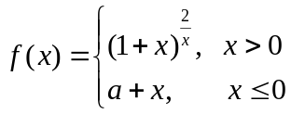在  连续，则= 。  2．当 时，直线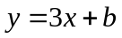是曲线的切线 。  3．设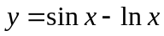，则= 。  4．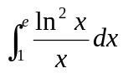 = 。  5．微分方程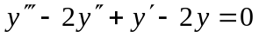的通解 。  二、单项选择题（本题共5小题，每小题3分，共15分）  1．设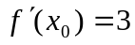，则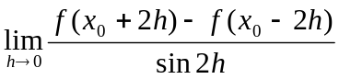=（ ）  （A）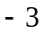； （B）3； （C）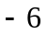； （D）6。  2．当时，下列无穷小量中阶数最高的无穷小量为（ ）  （A）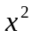； （B）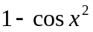；  （C）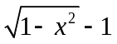； （D）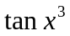。 | 3．函数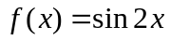的原函数是（ ）  （A）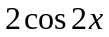； （B）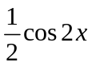； （C）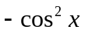； （D）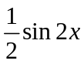。4. 积分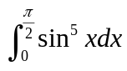=（ ）  （A）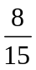； （B）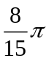； （C）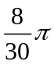； （D）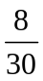。  5．设都是某个二阶常系数线性非齐次微分方程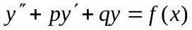的解，此微分方程的通解是（ ）  （A）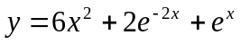； （B）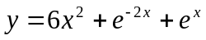；  （C）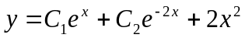；（D） 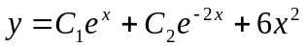。  三、（本题共4小题，每小题4分，共16分）  - 找出函数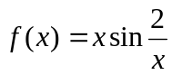的间断点，并判别间断点的类型。

考  试  形  式  ¨  闭卷▇  开卷□  开卷物品：  无  教  师  ¨  班  级  ¨  学  号  ¨  姓  名  ¨ | 密  封  线 | 上海电力学院20 /20 学年第 学期 [□正考 □补缓考 □期中考]试卷 [□A卷 □B卷] 校区 [□浦东 □杨浦] 共 4 页，第 2 页  课号： 课程名称： 高等数学 A（1） 开课院系： 类型 [■期末模拟试卷]
 | 密  封  线 | - 设函数由方程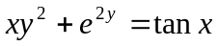所确定，求。  - 计算积分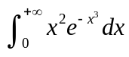。  4．求微分方程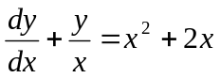的通解。 | 四、（本题共3小题，每小题5分，共15分）  - 计算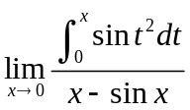。  - 求函数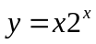的单调区间和极值。

考  试  形  式  ¨  闭卷▇  开卷□  开卷物品：  无  教  师  ¨  班  级  ¨  学  号  ¨  姓  名  ¨ | 密  封  线 | 上海电力学院20 /20 学年第 学期 [□正考 □补缓考 □期中考]试卷 [□A卷 □B卷] 校区 [□浦东 □杨浦] 共 4 页，第 3 页  课号： 课程名称： 高等数学 A（1） 开课院系： 类型 [■期末模拟试卷]
 | 密  封  线 | - 已知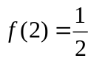，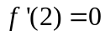及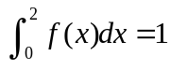，求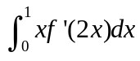。  五、（本题共4小题，每小题6分，共24分）  1．设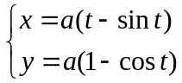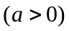确定了函数，求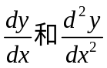。 | 2．计算不定积分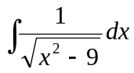。  3．证明：当时，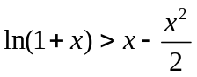。

考  试  形  式  ¨  闭卷▇  开卷□  开卷物品：  无  教  师  ¨  班  级  ¨  学  号  ¨  姓  名  ¨ | 密  封  线 | 上海电力学院20 /20 学年第 学期 [□正考 □补缓考 □期中考]试卷 [□A卷 □B卷] 校区 [□浦东 □杨浦] 共 4 页，第 4 页  课号： 课程名称： 高等数学 A（1） 开课院系： 类型 [■期末模拟试卷]
 | 密  封  线 | 4．已知连续函数满足方程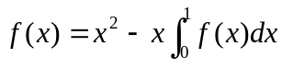，求。  六、（本题7分）  当为何值时，抛物线与三直线，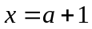，所围图形的面积最小。 | 七、（本题8分）  求微分方程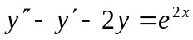的通解。

